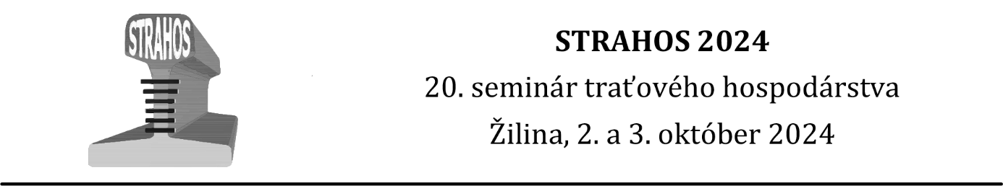

Pokyny na vypracovanie príspevkov
pre 20. seminár traťového hospodárstva
Strahos 2024

Meno a priezvisko autora (autorov) príspevku (bez titulov)∗

- Text príspevku

Na písanie príspevku je použitý textový editor MS® Word – prosím, neprevádzajte dokument do iných formátov (napr. Acrobat Reader®).
Formát strany je A4. Nastavenie okrajov v celom dokumente: všetky 2,5 cm. Riadkovanie celého dokumentu je jednoduché. Pred a za jednotlivými odsekmi nie je žiadne odsadenie. V celom dokumente je použité písmo Cambria.
Nadpis je písaný 16 bodovým tučným písmom – všetky písmená veľké.
Pod nadpisom sú vynechané 2 riadky veľkosti 12 bodov. Mená autorov článku sú písané 12 bodovým tučným písmom. Za menami autorov je umiestnený znak (hviezdička)
pre odkaz pod čiarou. Pod menami autorov sú vynechané 2 riadky veľkosti 12 bodov.

  - Formát odseku

Odsadenie prvého riadku odseku je 1,25 cm. Odsek je zarovnaný do bloku.
Na zvýraznenie dôležitých informácií použite tučné písmo. Text odsekov je písaný písmom veľkosti 12 bodov.

  - Formát nadpisov kapitol, poznámky pod čiarou a odrážok

Nadpisy kapitol sú písané 14 bodovým tučným písmom. Pred a za nadpisom kapitoly je vynechaný 1 riadok veľkosti 12 bodov. Poznámka pod čiarou obsahuje informácie o autorovi (autoroch) článku. Je písaná písmom veľkosti 10 bodov. Zarážka odseku je 0,5 cm. Text v odrážkach má takýto formát:
  - značkou odrážky je dlhšia pomlčka,
  - odsadenie odrážky je 0 cm, odsadenie textu je 0,63 cm,
  - text v odrážkach je zarovnaný do bloku.

- Obrázky, tabuľky a grafy

Umiestnenie obrázku a jeho popis sú vycentrované vodorovne na stred strany.
Nad a pod obrázkom je vynechaný riadok veľkosti 6 bodov. Popis podľa vzoru je písaný kurzívou veľkosti 11 bodov. Za popisom je vynechaný 1 riadok veľkosti 12 bodov.

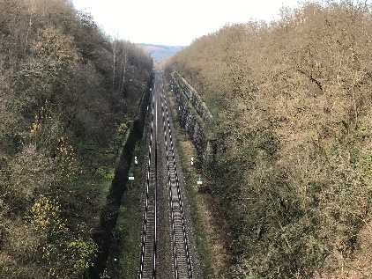
Obr. 1 – Názov

Umiestnenie tabuľky (grafu) a jej popis sú vycentrované vodorovne vľavo.
Nad a pod tabuľkou (grafom) je vynechaný riadok veľkosti 6 bodov. Popis tabuľky podľa vzoru je písaný kurzívou písma 11 bodovej veľkosti. Nad popisom je vynechaný 1 riadok veľkosti 12 bodov.

Tab. 1 – Názov

Vzor formátu a obsahu bibliografických údajov (citované zdroje) v časti Literatúra.

- Záver

Tieto pokyny na vypracovanie príspevku je možné použiť pre písanie príspevku na 20. seminár STRAHOS 2024. Dokument je naformátovaný podľa uvedených propozícií.
Príspevok zašlite najneskôr do 31. júla 2024 na e-mailovú adresu libor.izvolt@uniza.sk. V prípade posielania súborov s väčším objemom dát využite možnosti služby www.uschovna.cz.
Dĺžka prednášky na seminári je stanovená na cca 15 min. K dispozícii bude PC s USB portom a s CD / DVD mechanikou a dataprojektor. Prípadné iné požiadavky
na zobrazovaciu techniku konzultujete, prosím, e-mailom.
Ďalšie informácie o seminári sú dostupné aj na http://svf.uniza.sk/strahos/.

Literatúra

[1] SAMBROOK, J., RUSSELL, D.. Molecular cloning: a laboratory manual. 3. ed. Cold Spring Harbor, NY: CSHL Press, 2001. ISBN 0879695773.
[2] GROSS, P. Railway track cracks identification. In: 9th International Railway Conference : proceedings. Vol. 2. Mechanical engineering in transport. London : London College of Transport, 2001. ISBN 80-7157- 524-0, p. 262-268.
[3] Transport - Wikipedia [online]. [cit. 2019-02-21]. Dostupné na internete: https://en.wikipedia.org/wiki/Transport

∗ Titul., Meno Priezvisko, Titul., funkcia, Názov pracoviska, Úplná adresa pracoviska tel.: xxxxx xx xxx xx xx, fax: xxxxx xx xxx xx xxx, e-mail: xxxxxxxxx@xxxxxxxxxx.xx

